МДС 22-1.2004
МЕТОДИЧЕСКИЕ РЕКОМЕНДАЦИИ
ПО СЕЙСМИЧЕСКОМУ МИКРОРАЙОНИРОВАНИЮ
УЧАСТКОВ СТРОИТЕЛЬСТВА ТРАНСПОРТНЫХ СООРУЖЕНИЙ

Даны рекомендации для проведения работ по сейсмическому микрорайонированию участков нового строительства, капитального ремонта, реконструкции и восстановления транспортных объектов, в том числе объектов особой и повышенной ответственности.
Приведены примеры сейсмического микрорайонирования для сооружений с малыми, средними и большими пролетами (для лавинозащитных галерей на автомагистрали в Северной Осетии, вблизи Рокского перевала и на железной дороге Чара-Чина, для виадука на Черноморском побережье Кавказа через долину р.Чемитоквадже и для эстакады у г.Горячий Ключ).
Составитель - д-р геол.-минер. наук, проф. Г.С.Шестоперов.

ПРЕДИСЛОВИЕ

Методические рекомендации обобщают опыт специальных инженерно-сейсмологических работ, выполнявшихся в порядке научного сопровождения многих транспортных строек в сейсмических районах. К числу таких строек относятся реконструкция железнодорожного вокзала в г.Сочи, строительство причала морского порта в г.Темрюке, строительство виадука через долину р.Чемитоквадже, городского моста в г.Иркутске, мостов на обходе г.Сочи и т.п. объектов (всего более 20 крупных сооружений). Активное участие в этих работах принимали д-р геол.-минер. наук Е.А.Рогожин, д-р физ.-мат. наук В.И.Уломов и ряд других ведущих специалистов нашей страны по сейсмотектонике и сейсмичности.
При разработке Методических рекомендаций использовались научные публикации по инженерной сейсмологии, нормативные документы по сейсмостойкому строительству, а также проектные материалы и отчеты о научно-исследовательских работах. Основные источники информации приводятся в приложении 6.
На содержание работы несомненно повлияло обсуждение различных аспектов инженерной сейсмологии применительно к строительству Байкало-Амурской магистрали с выдающимися учеными - Ю.В.Ризниченко, Ш.Г.Напетваридзе, О.В.Павловым, блестяще сочетавшими в себе таланты естествоиспытателя, инженера и организатора науки. Авторы отмечают также плодотворное сотрудничество с фирмами "Armtec" (Канада) и "Maurer Sohne" (Германия) по проблеме обеспечения сейсмостойкости транспортных сооружений.
Примеры выполнения сейсмического микрорайонирования (СМР) на участках строительства транспортных сооружений составлены д-ром геол.-минер. наук, проф. Г.С.Шестоперовым совместно с аспирантом В. Г.Шестоперовым. Следует отметить, что при составлении примеров преследовалась цель продемонстрировать некоторые новые приемы СМР. Таким образом, приведенный материал не охватывает весь объем работ, выполнявшихся при СМР участков строительства рассмотренных объектов. Однако можно надеяться, что нетрадиционные особенности СМР участков строительства транспортных сооружений представлены достаточно полно.

1. ОСНОВНЫЕ ПОЛОЖЕНИЯ МЕТОДИКИ СЕЙСМИЧЕСКОГО МИКРОРАЙОНИРОВАНИЯ
1.1. Настоящие рекомендации предназначены для проведения работ по сейсмическому микрорайонированию (СМР) участков нового строительства, капитального ремонта, реконструкции и восстановления транспортных объектов, в том числе объектов особой и повышенной ответственности. Действие рекомендаций не распространяется на сейсмическое микрорайонирование территорий городов и других населенных пунктов, промышленных, энергетических и сельскохозяйственных сооружений.
1.2. Сейсмическое микрорайонирование выполняется с целью уточнения характеристик сейсмической опасности на основании данных инженерно-сейсмологических работ об очагах землетрясений с эпицентрами, удаленными на расстояние до 100 км от участка строительства, о сейсмическом режиме строительных площадок, о сейсмических свойствах изучаемой толщи грунта, о геоморфологических условиях участка строительства и влиянии погребенных разрывных тектонических структур на сейсмическое воздействие.
1.3. Задача инженерно-сейсмологических работ в целом заключается в количественной оценке параметров движений грунта на участке строительства при тектоническом землетрясении, а именно характеристик:
- колебаний грунта при распространении сейсмических волн от их источника (микрорайонирование сейсмического воздействия);
- движений в форме обвалов, оползней, селей, лавин, разжижения грунта с последующей осадкой, обусловленных и сопровождаемых подземными толчками (микрорайонирование сейсмогравитационного воздействия);
- движений, вызванных выходом из недр на земную поверхность тектонического разрыва горных пород, а также опускания, наклона или горизонтального перемещения земной поверхности (микрорайонирование сейсмотектонического воздействия).
1.4. Сейсмическое микрорайонирование проводится на участках строительства транспортных сооружений в районах сейсмичностью 7 баллов и выше, а при строительстве объектов особой ответственности - 6 баллов и выше. Сейсмичность района строительства определяется по картам ОСР-97.
1.5. Работы по сейсмическому микрорайонированию участков строительства транспортных сооружений выполняются организациями, которым в установленном порядке предоставлено право на проведение этого рода деятельности.
1.6. Сейсмическое микрорайонирование включает следующие виды работ:
- изучение материалов ранее выполненных исследований по инженерной геологии, сейсмотектонике и сейсмичности региона, а также данных общих инженерно-геологических изысканий и аэрокосмического зондирования участка строительства;
- визуальные сейсмотектонические и макросейсмические обследования на участке строительства и прилегающей территории;
- геологические, геодезические, геофизические и геохимические работы;
- комплексный анализ всей совокупности полученных данных, оформленный в виде сводного отчета, включающего карту (схему) сейсмического микрорайонирования участка строительства.
1.7. При планировании состава, объема и методов выполнения работ по сейсмическому микрорайонированию рекомендуется учитывать возможный социальный, экономический и экологический ущерб, обусловленный прекращением функционирования транспортных систем и авариями транспортных средств в результате землетрясения.
1.8. По негативным последствиям землетрясений транспортные объекты делятся на три категории согласно табл.1.1. Решение о выборе категории конкретных сооружений, не указанных в табл.1.1, принимается генеральным проектировщиком по согласованию с заказчиком.

Таблица 1.1
Категория  ответственности объекта | Характеристика объекта
I | Объекты особой ответственности (внеклассные мосты, тоннели, виадуки, галереи, эстакады на железных и автомобильных дорогах, линиях метрополитена, на скоростных городских дорогах, мосты и тоннели для пропуска магистральных трубопроводов, транспортные здания и сооружения, относящиеся к выдающимся памятникам архитектуры, а также здания, в которых размещаются службы и средства управления работой крупных транспортных узлов и сети дорог в регионах)
II | Объекты повышенной ответственности (мосты, тоннели, галереи, виадуки, путепроводы, эстакады, подпорные стены, опоры контактной сети, здания тяговых подстанций, здания вокзалов на железных и автомобильных дорогах общей сети категорий I и II)
Ill | Объекты массового строительства (искусственные сооружения и здания транспортного назначения на железных дорогах III-V категорий, на железнодорожных путях промышленных предприятий и на автомобильных дорогах III, IV, V, IIIп, IVп категорий, а также насыпи высотой менее 10 м, выемки, вентиляционные и дренажные тоннели, водопропускные трубы, пассажирские платформы на дорогах всех категорий)

1.9. Изучение сейсмотектоники и сейсмичности района по фондовым материалам, а также визуальные сейсмотектонические и макросейсмические обследования проводятся при сейсмическом микрорайонировании участков строительства объектов всех категорий ответственности. На этой основе с учетом данных общих инженерно-геологических изысканий упрощенными методами оценивается сейсмичность строительных площадок объектов третьей категории ответственности и планируются специальные исследования для объектов первой и второй категорий ответственности.
1.10. При сейсмическом микрорайонировании участков строительства объектов первой и второй категорий ответственности рекомендуется использовать корреляционные уравнения инженерной сейсмологии (уравнение макросейсмического поля, уравнение метода сейсмических жесткостей, уравнение сейсмического режима и др.), а также методы расчета, учитывающие влияние неровностей местности на характеристики колебаний грунтов.
1.11. При сейсмическом микрорайонировании участков строительства объектов первой категории ответственности характеристики сейсмических движений грунта, полученные расчетными методами, следует проверять с применением инструментальных методов инженерной сейсмологии.
1.12. Результаты работ по сейсмическому микрорайонированию оформляются в виде сводного отчета по сейсмотектонике и сейсмической опасности изучаемой территории с оценкой интенсивности колебаний грунта на изучаемом участке в виде карты (схемы) сейсмического микрорайонирования в масштабе, определяемом особенностями инженерно-геологической обстановки и размерами участка работ.
1.13. Материалы исследования по сейсмотектонике должны включать сведения о положении возможных очагов землетрясений в радиусе до 100 км от пункта строительства, о типе разломов и характеристиках разрывных движений, о максимальных зарегистрированных и прогнозных значениях магнитуд, о наблюдаемых и наиболее вероятных глубинах очагов, о сейсмодислокациях в кровле коренных пород и в слоях покровных отложений, а также о других проявлениях современной сейсмотектонической активности. Следы разломов на земной поверхности, а также их современная сейсмическая активность должны быть подтверждены данными дистанционных съемок, материалами единой сети сейсмических наблюдений и полевых инженерно-геологических работ.
1.14. Материалы работ по сейсмичности района и сейсмическому микрорайонированию должны содержать сведения о землетрясениях максимально возможной силы на участке строительства, сейсмическом режиме на непосредственно прилегающей к объекту территории, о скоростях сейсмических волн обычно на глубинах до 25-30 м от поверхности строительной площадки, о величинах динамических модулей деформации и других свойствах грунтов в пределах расчетной толщи, о положении границ микрозон участка строительства с различной интенсивностью сейсмического воздействия. Изолинии сейсмического воздействия (границы микрозон) маркируются в физических единицах измерения картируемого параметра колебаний с приемлемым для практических целей округлением его величины. При построении карт ускорений грунта с поправками на сейсмотектонические условия, сейсмический режим, инженерно-геологические и геоморфологические условия изолинии ускорений могут строиться с интервалом 5% ускорения силы тяжести.
1.15. Для участков с искусственным преобразованием сейсмических свойств расчетной толщи грунта (например, с помощью цементации) или изменением ее свойств в результате деградации многолетней мерзлоты при строительстве и эксплуатации объекта в криолитозоне дополнительно составляются прогнозные карты сейсмического микрорайонирования, учитывающие техногенные воздействия на инженерно-геологическую среду.

2. УТОЧНЕНИЕ ИСХОДНОЙ СЕЙСМИЧНОСТИ УЧАСТКА СТРОИТЕЛЬСТВА
2.1. Напряженно-деформированное состояние объекта во время землетрясения следует определять исходя из расчетных значений амплитудных и спектральных характеристик колебаний грунта, которые в общем случае полагают равными соответствующим нормальным характеристикам колебаний грунта с поправками на сейсмотектоническую обстановку и особенности сейсмического режима в пункте строительства, инженерно-геологические и геоморфологические условия местности, а также с поправками на направление колебаний и на учет временных эксплуатационных нагрузок, статистически не связанных с силой землетрясения.
2.2. Обобщенную характеристику (силу) разрушительного эффекта землетрясения в заданной географической точке учитывают в баллах сейсмической шкалы MSK-64. Для площадок, расположенных на ровных участках местности и сложенных средними по сейсмическим свойствам грунтами, исходную сейсмическую опасность участка строительства следует определять по одной из карт ОСР-97, выбираемой в зависимости от категории ответственности объекта по табл.1.1, а именно:
- при проектировании объектов третьей категории ответственности следует использовать карту ОСР-97-А исходя из необходимости обеспечить вероятность непревышения силы расчетного землетрясения 90% за интервал времени 50 лет или математическое ожидание интервала времени между толчками расчетной силы - 500 лет;
- при проектировании объектов второй категории ответственности следует обеспечивать вероятность непревышения силы расчетного землетрясения 95% за интервал времени 50 лет (математическое ожидание интервала времени между толчками расчетной силы - 1000 лет) и определять сейсмическое воздействие по карте ОСР-97-В;
- решение о допустимой вероятности непревышения силы расчетного землетрясения (95% или 99%) за интервал времени 50 лет и выборе карты ОСР (В или С) для объектов первой категории ответственности принимается заказчиком по представлению генерального проектировщика и по согласованию с Минтрансом России.
2.3. Нормальные амплитудные характеристики колебаний грунтов в районах сейсмичностью 7, 8, 9 и 10 баллов принимаются следующими:
- при сейсмичности 7 баллов нормальные амплитуды ускорения - 100 см/с, скорости - 8,0 см/с, перемещения - 4,0 см;
- при сейсмичности 8 баллов нормальные амплитуды ускорения - 200 см/с, скорости - 16,0 см/с, перемещения - 8,0 см;
- при сейсмичности 9 баллов нормальные амплитуды ускорения - 400 см/с, скорости - 32,0 см/с, перемещения - 16,0 см;
- при сейсмичности 10 баллов нормальные амплитуды ускорения - 800 см/с, скорости - 64,0 см/с, перемещения - 32,0 см.
2.4. Нормальные амплитудные характеристики колебаний грунта корректируются по данным расчета максимальных возможных сотрясений и сейсмического режима (сотрясаемости) в пункте строительства. Для уточнения исходной сейсмичности используется уравнение сейсмического режима в пункте строительства.
2.5. При составлении уравнения сейсмического режима находят промежутки времени (периоды повторяемости) , соответствующие сейсмическим событиям целочисленной силы в пункте строительства. При выполнении расчета сотрясаемости используются модели очагов землетрясений, принятые при разработке карт ОСР-97, или другие модели, обоснованные геолого-геофизическими и сейсмотектоническими исследованиями в районе строительства.

2.6. По найденным парам чисел (,) с применением математических приемов обработки данных численного эксперимента определяют коэффициенты корреляционного уравнения логарифмического типа (уравнения сейсмического режима) в пункте строительства
3.20. Для предварительной оценки влияния грунтовых условий на сейсмичность участков строительства сооружений повышенной ответственности поправочный коэффициент на динамические свойства однородной толщи грунта допускается принимать равным:
0,5 - для скальных пород невыветрелых и слабовыветрелых;
1,0 - для скальных пород выветрелых и сильновыветрелых, крупнообломочных отложений, песчаных и глинистых грунтов с условным сопротивлением осевому сжатию >0,25 МПа (2,5 кгс/см);
2,0 - для песчано-глинистых грунтов с условным сопротивлением осевому сжатию 0,25 МПа (2,5 кгс/см).
3.21. В тех случаях, когда расчетная толща грунта неоднородна по структуре, коэффициент находят как среднее значение случайной величины по формуле
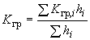, (3.3)
где - толщина -го слоя неоднородной расчетной толщи грунта;
- коэффициент, учитывающий сейсмические свойства -го слоя грунта.
3.22. Условное сопротивление сжатию песчаных и глинистых грунтов находят по приложению 2 в зависимости от показателей их физических свойств (гранулометрического состава, влажности и плотности для песчаных грунтов, числа пластичности , коэффициента пористости и показателя консистенции для глинистых грунтов).

3.23. Нормальная спектральная характеристика горизонтальных колебаний грунта определяется по табл.3.1 в зависимости от его категории по сейсмическим свойствам. Рекомендуемые графики спектров показаны на рис.3.1. Спектральная характеристика может быть уточнена на основании анализа сейсмограмм, записанных временной сетью регистрации землетрясений на участке строительства.

Таблица 3.1

Категория грунта расчетной толщи по сейсмическим свойствам | Сейсмическая жесткость расчетной толщи грунта  , т/мс | Нормализованный спектр воздействия
при
0,1с;
I | Более 2570 | =2,5 при  0,1<0,3с;  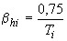,  но не менее 1,0  при >0,3с
при
0,1с;
II | От 655 до 2570 | =2,5 при  0,1с<0,5с;
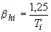,
но не менее 1,0
при >0,5с
при
0,1с;
III | Менее 655 | =2,5 при  0,1с<0,7с;
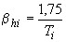,
но не менее 1,0
при >0,7с

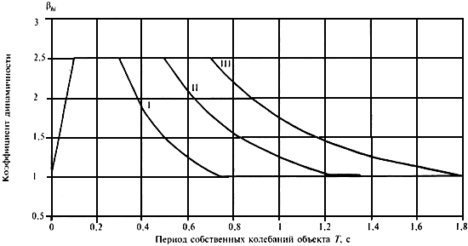
I, II, Ill - категория грунта расчетной толщи по сейсмическим свойствам
Рис.3.1. Графики коэффициента динамичности ;

3.24. Спектральную характеристику вертикальной составляющей колебаний грунта в общем случае рекомендуется определять по формуле
, (3.4)
где - отношение спектров действия вертикальной и горизонтальной составляющих колебаний грунта.

3.25. Коэффициент определяют по данным временной сети регистрации землетрясений на участке строительства. При сейсмическом микрорайонировании участков сооружений третьей категории ответственности, а также при разработке ТЭО и технического проекта сооружений повышенной и особой ответственности допускается принимать =0,5.

3.26. При сейсмическом микрорайонировании участков дорог и магистральных трубопроводов, расположенных на горных склонах, нормальные амплитудные характеристики колебаний грунта, уточненные за счет данных о ceйсмотектонической обстановке, сейсмическом режиме в пункте строительства и о местных грунтовых условиях, дополнительно корректируются в зависимости от рельефа местности. Поправка определяется в форме коэффициента рельефа местности , на который умножают расчетные амплитуды колебаний грунта.

3.27. Для каньонов (ущелий) с произвольной формой поперечного сечения задача расчета колебаний склона формулируется в виде интегральных уравнений Фредгольма. Уравнения решаются численными методами с построением акселерограмм для различных точек поперечного сечения каньона при произвольном угле падения сейсмической волны.
3.28. Для случая вертикального распространения горизонтально поляризованной поперечной волны рекомендуется использовать приближенные решения, позволяющие найти интенсивность колебаний на дне и в верхних частях склонов долин, используя простые алгебраические формулы.
3.29. Отношение амплитуд колебаний грунта на дне долины и на плоских горизонтальных участках местности, удаленных от долины, при равных грунтовых условиях определяется формулой
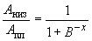, (3.5)
где - характеристика формы поперечного сечения долины;
- отношение длины сейсмической волны к глубине долины.

3.30. Отношение амплитуд колебаний грунта для площадок, расположенных в самых верхних частях склонов и на плоских горизонтальных участках местности, удаленных от долины, при равных грунтовых условиях находят по формуле
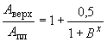, (3.6)
где - характеристика формы поперечного сечения долины;
- отношение длины сейсмической волны к глубине долин
ы.
3.31. Для вычисления характеристики формы поперечного сечения долины используется формула
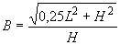, (3.7)
где - глубина долины;
- ширина долины поверху.

3.32. Длина гармонической волны определяется из соотношения
, (3.8)
где - скорость волны;
- основной период колебаний грунта склонов при землетрясении.

3.33. Коэффициент , учитывающий влияние рельефа местности на интенсивность сейсмического воздействия, находят линейной интерполяцией между величинами 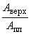 и 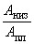 в зависимости от высоты стройплощадки над дном долины.

4. ПРИМЕРЫ СЕЙСМИЧЕСКОГО МИКРОРАЙОНИРОВАНИЯ ДЛЯ СООРУЖЕНИЙ С МАЛЫМИ ПРОЛЕТАМИ

Малые мосты, водопропускные трубы, лавинозащитные галереи, транспортные и пешеходные тоннели составляют большую часть парка искусственных дорожных сооружений. При малых отверстиях в свету водопропускные трубы под высокими насыпями и галереи достигают в длину 100 м и более, а тоннели - более 10 км. Восстановление таких объектов после разрушительных землетрясений требует выполнения значительного объема строительно-монтажных работ, а ущерб от нарушения движения транспорта приводит к невосполнимым социальным потерям. Далее рассмотрим работы по СМР для участков строительства дорожных сооружений из гофрированной стали, имеющих определенные преимущества перед массивными сооружениями при строительстве в сейсмических районах.
4.1. Конструкции транспортных сооружений из гофрированных стальных элементов

Замена в транспортных сооружениях железобетона стальными гофрированными конструкциями позволяет получить существенный экономический эффект, обусловленный небольшим весом сборных гофрированных элементов, возможностью складирования их в пачки и доставки на стройплощадку наземным, воздушным или водным транспортом, высокими темпами постройки сооружений в любое время года, достаточной долговечностью, в том числе при эксплуатации в местах с неблагоприятными воздействиями на объект окружающей среды. Поэтому область применения гофрированных конструкций постоянно расширяется, охватывая такие сооружения, как водопропускные трубы большого диаметра, мосты через водотоки, тоннели в дорожных насыпях, лавинозащитные галереи и др.
Одновременно существенно изменяются конструктивные формы сооружений из гофрированных элементов и сортамент последних. Использование более мощного сортамента стальных листов, применение разнообразных приемов усиления сводов увеличивают способность гофрированных конструкций выдерживать эксплуатационные нагрузки без значительной поддержки со стороны грунтовой засыпки. Эти обстоятельства необходимо принимать во внимание при проектировании сооружения. Не менее важно правильно учитывать величину, направление действия и сочетание нагрузок, а также физический износ рассчитываемого для работы в экстремальных условиях сооружения.
В России водопропускные гофрированные трубы начали применять в 80-х годах XIX столетия. После 1896 г. аналогичные конструкции появились в США и Канаде. В настоящее время сборные металлические трубы из гофрированных листов (секций) используются во многих странах мира.
В XIX веке металлические трубы на железных дорогах России, в том числе в Средней Азии и Закавказье, строили круглого поперечного сечения с диаметрами 0,64-1,07 м. При этом использовали сортаменты 37х15 мм и 68х34 мм (длина волны х высоту гофра) с толщиной листа 1,0 мм и 1,2 мм. Позже для труб тех же диаметров применялся металл с увеличенными размерами сортамента: 60х16 мм и 100х50 мм с толщиной листа 1,2 мм и 1,6 мм.
С 1903 г. в России строились трубы с диаметром 1,49 и 2,13 м при высоте насыпи до 5-6 м. При постройке этих труб использовался сортамент 100х50 мм с толщиной листа 1,5 мм. Всего за период с 1887 г. по 1914 г. на железных дорогах России было уложено около 64000 м оцинкованных металлических труб (примерно 5000 сооружений) диаметром от 0,64 до 2,13 м.
Массовые и выборочные обследования труб проводились в 1913, 1941, 1953 и 1967-1969 гг. Возраст обследованных в 60-е годы труб составлял 60-80 лет. Примерно половина из них находилась в удовлетворительном состоянии и могла далее успешно эксплуатироваться.
Выход из строя за упомянутый срок около 50% построенных сооружений объясняется недостаточной защитой металла от коррозии в условиях агрессивной среды, а также применением сортамента с малой высотой гофра и недостаточной толщиной листа.
Данных о текущем состоянии металлических труб постройки конца XIX и начала XX вв. у нас не имеется. К настоящему времени прошло 100 лет и более с момента их постройки. Сбор данных об остающихся в эксплуатации трубах представляет большой интерес, поскольку позволит определить фактический ресурс долговечности упомянутых объектов.
В 1971 г. Ленгипротрансмост выпустил проект металлических гофрированных водопропускных труб диаметром от 1,0 до 3,0 м, сортаментом 130х32,5 мм при толщине листа от 1,5 до 2,5 мм. Трубы предназначены для применения под насыпями железных дорог высотой до 8,5 м и автомобильных дорог высотой до 9,5 м.
В последние годы в строительстве транспортных сооружений в России участвуют зарубежные фирмы. Сборочные элементы гофрированных труб поставляются из Финляндии (фирма "Геотерра") и Канады (фирма "Армтек"). Из этих элементов можно собирать разнообразные дорожные сооружения, аналогичные зарубежным.
В Канаде применяют трубы с разнообразными формами и размерами поперечных сечений. Трубы собираются из листов Hel-Cor 68х13 мм, Multi-Plate 152х51 мм и Bridge-Plate 400х150 мм. Толщина листов Multi-Plate и Bridge-Plate изменяется от 3,0 до 7,0 мм. Листы Bridge-Plate в 3,5 раза прочнее при изгибе и в 10 раз жестче по сравнению с листами Multi-Plate.
По величине наибольшего горизонтального размера в свету трубы условно подразделяют на малые с величиной пролета до 1,0 м и большие с пролетом от 1 до 7 м (фото 1 прилож.4). В отдельных случаях применяются трубы с пролетом более 7,0 м, сооружаемые по технологии Super-Span.
Наиболее распространены водопропускные трубы круглого поперечного сечения. В меньшем количестве строятся трубы эллиптические и со специальной формой поперечного сечения. Грушевидная форма последних несимметрична относительно главной горизонтальной оси инерции сечения. При использовании листов Multi-Plate наибольший пролет эллиптических и грушевидных труб немного превышает 6 м.
Фактических данных об уязвимости стальных гофрированных конструкций при землетрясениях крайне мало. Упомянем здесь о раздавливании гофрированной трубы при землетрясении на Аляске (1964 г.), а также о нескольких случаях серьезных повреждений гофрированных труб с малой и средней высотой гофра при землетрясении Northridge (1994 г.).
В последнем случае обследовали 61 трубу в эпицентральной зоне землетрясения. Среди них было 29 труб небольшого диаметра и 32 трубы большого диаметра. Почти все трубы малого диаметра выдержали сейсмическое воздействие без повреждений. Напротив, большие трубы получили деформации вплоть до полного разрушения.
Основные причины повреждения больших труб - значительное давление на них засыпки при проходе сейсмических волн, оползание откосов насыпей и разжижение водонасыщенного грунта.
За рубежом из гофрированных металлических конструкций (ГМК) построено также значительное число транспортных (железнодорожных, автодорожных и пешеходных) тоннелей в насыпях.
Для железнодорожных тоннелей под один путь форма поперечного сечения стальной гофрированной обделки принимается в виде эллипса с большой осью, расположенной вертикально. Порталы тоннеля могут иметь боковые стенки, обрезанные по линиям сопряжения с откосом насыпи (фото 2 прилож.4). Сооружаются также тоннели с выдвинутыми порталами.
В зависимости от требуемого габарита приближения строений и высоты насыпи автодорожные тоннели могут иметь свод, соответствующий дуге окружности (на узких дорогах) или эллипса с большой осью, расположенной горизонтально. Обделки тоннелей могут иметь также специальную (грушевидную) форму.
Для пропуска автомобилей по двум полосам, размещения двух тротуаров и полос безопасности внутри тоннеля требуется обделка с размером в свету около 11,5 м (фото 3 прилож.4). При использовании обделки с эллиптическим или грушевидным контуром такой пролет можно перекрыть листами Multi-Plate с усилением обделки по технологии Super-Span.
Технология Super-Span позволяет повысить устойчивость гибкой обделки за счет устройства двух жестких железобетонных балок, размещаемых вдоль оси тоннеля рядом с обделкой в месте возможного выпучивания гофрированных листов. Под балками и сбоку от них грунт засыпки должен хорошо уплотняться. Значительная жесткость упорных балок при изгибе и уплотнение грунта засыпки обеспечивают устойчивость обделки при действии нагрузок от веса насыпи и транспортных средств.
В рамках технологии Super-Span используются также другие приемы усиления обделок. К ним относятся, например, применение сводов с покрытием двумя слоями листов (гребни волны нижнего ряда листов соединяются болтами с впадинами верхнего ряда). Устойчивость сводов может быть также увеличена за счет включения в работу гнутых двутавров, заделанных концами в железобетонные упорные балки, расположенные с внешней стороны свода.
По сравнению с путепроводами обычного типа транспортные тоннели имеют ряд преимуществ, среди которых отметим низкую стоимость и небольшой срок постройки, отсутствие фундаментов и связанных с их возведением работ, лучшие условия для движения транспорта над тоннелем в связи с отсутствием деформационных швов, высокую долговечность конструкции.
Собираемые по технологии Super-Span мосты через водотоки перекрывают пролеты до 18 м. Такие мосты состоят из арочного свода из стальных гофрированных листов, железобетонных фундаментов, в которые заделывают пяты арки и элементов усиления. В зависимости от высоты насыпи и данных гидравлического расчета применяют низкие или высокие арочные своды.
Для повышения устойчивости свода могут использоваться те же приемы, что и при строительстве транспортных тоннелей, т.е. упорные железобетонные балки, гнутые двутавры, покрытия с двумя рядами листов или замена листов типа Multi-Plate на более жесткие листы типа Bridge-Plate. .
Сравнительно недавно (1986 г.) в Канаде стала применяться новая технология строительства мостов из гофрированных листов - Concrete Arch Buried Bridge (CABB). По этой технологии мост состоит из жесткого арочного свода и гибкой арки, защищающей дно водотока от размыва. Жесткий свод собирается из стальных гофрированных листов и уложенного поверх листов монолитного бетонного покрытия, объединенного с листами штырями диаметром 12 мм и высотой 100 мм. Обратный свод выполняется гибким из стальных гофрированных листов, укладывается на песчаную подушку и закрепляется в массивных пятах верхнего свода.
При необходимости постройки моста длиной более 25 м можно использовать арочную систему, состоящую из нескольких арочных сводов. Одно- и многопролетные арочные мосты отличают экономическая эффективность, простота проектирования и постройки, значительные межремонтные сроки, легкость замены при необходимости гибкого нижнего свода, долговечность жесткого верхнего свода, привлекательный внешний вид сооружения.
Для защиты дорог от лавин применяются различные превентивные и инженерные мероприятия, в том числе лавинозащитные галереи. Впервые стальные гофрированные листы для строительства одной из галерей были применены в Канаде в 1960 г. Галерея (фото 4 прилож.4) обеспечивает проезд автотранспорта по двум коридорам, разделенным рядом железобетонных стоек, поддерживающих свод из стальных гофрированных листов. В коридорах размещаются служебные проходы, полосы безопасности и проезжая часть дороги. Свод галереи прикрыт сверху слоем грунта, по которому движется снежная масса лавины. Галерея успешно эксплуатируется более 40 лет, получив за это время некоторые повреждения, вызванные коррозией оцинкованных листов заборной стенки в местах попадания грязи из-под колес движущегося транспорта.
В России построены две лавинозащитные галереи. Первая галерея длиной 35 м сооружена в экспериментальном порядке на железнодорожном подъездном пути к Чинейскому месторождению руд в Восточной Сибири. Строительство галереи выполнено в 2000-2001 гг. по проекту института "Проекттрансстрой" с участием фирмы "Геотерра", принявшей на себя поставку металлоконструкций. Вторая галерея длиной 440 м находится в Северной Осетии, вблизи Рокского перевала через Главный Кавказский хребет. Галерея сооружена из гофрированных стальных элементов производства канадской фирмы "Армтек".
Приложение 2

УСЛОВНЫЕ СОПРОТИВЛЕНИЯ СЖАТИЮ ПЕСЧАНО-ГЛИНИСТЫХ ГРУНТОВ
Таблица 1
Глинистые грунты | Коэффициент пористости | Условное сопротивление сжатию глинистых грунтов,  МПа (кгс/см), при , равном
 |  | 0 | 0,1 | 0,2 | 0,3 | 0,4 | 0,5
Супеси при 5 | 0,5 | 0,35(3,5) | 0,30(3,0) | 0,25(2,5) | 0,20(2,0) | 0,15(1,5) | 0,10(1,0)
 | 0,7 | 0,30(3,0) | 0,25(2,5) | 0,20(2,0) | 0,15(1,5) | 0,10(1,0) | -
Суглинки при 1015 | 0,5 | 0,40(4,0) | 0,35(3,5) | 0,30(3,0) | 0,25(2,5) | 0,20(2,0) | 0,15(1,5)
 | 0,7 | 0,35(3,5) | 0,30(3,0) | 0,25(2,5) | 0,20(2,0) | 0,15(1,5) | 0,10(1,0)
 | 1,0 | 0,30(3,0) | 0,25(2,5) | 0,20(2,0) | 0,15(1,5) | 0,10(1,0) | -
Глины при 20 | 0,5 | 0,60(6,0) | 0,45(4,5) | 0,35(3,5) | 0,30(3,0) | 0,25(2,5) | 0,20(2,0)
 | 0,6 | 0,50(5,0) | 0,35(3,5) | 0,30(3,0) | 0,25(2,5) | 0,20(2,0) | 0,15(1,5)
 | 0,8 | 0,40(4,0) | 0,30(3,0) | 0,25(2,5) | 0,20(2,0) | 0,15(1,5) | 0,10(1,0)
 | 1,1 | 0,30(3,0) | 0,25(2,5) | 0,20(2,0) | 0,15(1,5) | 0,10(1,0) | -
Примечания: 1. Для промежуточных значений и условное сопротивление определяют по интерполяции.
2. При значении числа пластичности в интервале 5-10 и 15-20 следует принимать средние значения , приведенные в табл.1 соответственно для супесей и суглинков, суглинков и глин.
Таблица 2
Песчаные грунты | Условное сопротивление песчаных грунтов, МПа (кгс/см)
 | средней плотности | плотных
Гравелистые и крупные независимо от их влажности | 0,35(3,5) | 0,56(5,6)
Средней крупности маловлажные | 0,30(3,0) | 0,48(4,8)
То же, влажные и насыщенные водой | 0,25(2,5) | 0,37(4,0)*
Мелкие маловлажные | 0,20(2,0) | 0,32(3,2)
То же, влажные и насыщенные водой | 0,15(1,5) | 0,24(2,4)
Пылеватые маловлажные | 0,20(2,0) | 0,32(3,2)
То же, влажные | 0,15(1,5) | 0,24(2,4)
То же, насыщенные водой | 0,10(1,0) | 0,16(1,6)
_______________
* Соответствует оригиналу. - Примечание "КОДЕКС".

Приложение 3

СИНТЕЗИРОВАННЫЕ АКСЕЛЕРОГРАММЫ КОЛЕБАНИЙ ГРУНТА
КАТЕГОРИИ II И СПЕКТРЫ ИХ ДЕЙСТВИЯ
а) горизонтальные колебания
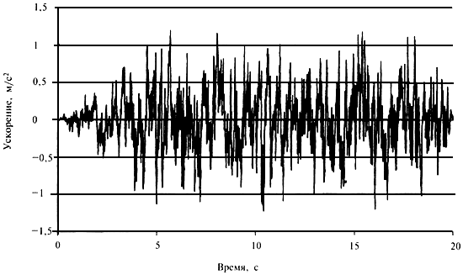
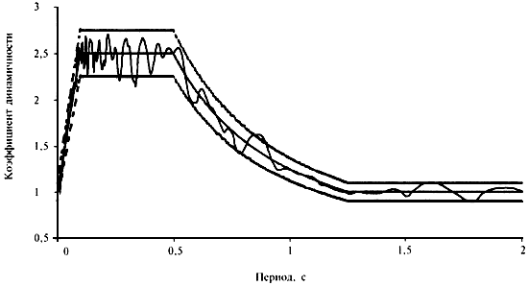

а) вертикальные колебания
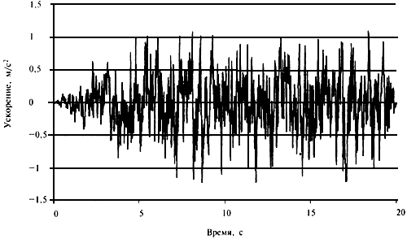

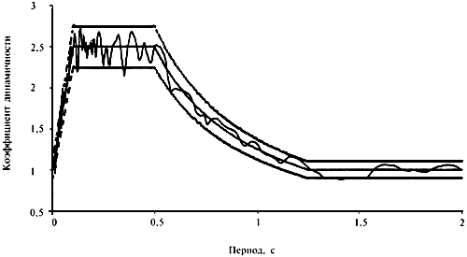

Приложение 4

КОНСТРУКТИВНЫЕ ФОРМЫ ТРАНСПОРТНЫХ СООРУЖЕНИЙ
И ГЕОМОРФОЛОГИЧЕСКИЕ УСЛОВИЯ ИХ СТРОИТЕЛЬСТВА
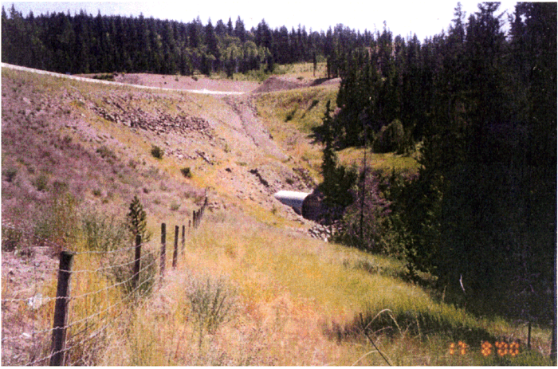
Фото 1. Труба большого диаметра под насыпью автомобильной дороги

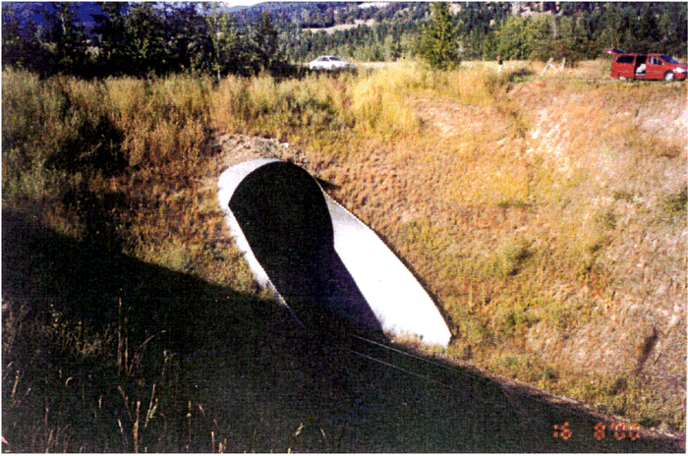

Фото 2. Железнодорожный тоннель из ГМК.

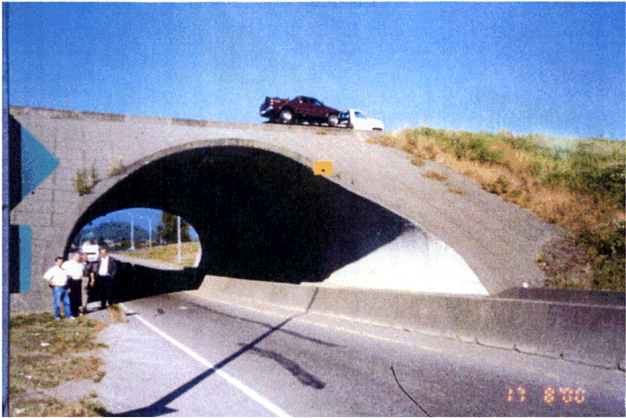

Фото 3. Тоннель для пропуска автомобилей и пешеходов под дорожной насыпью

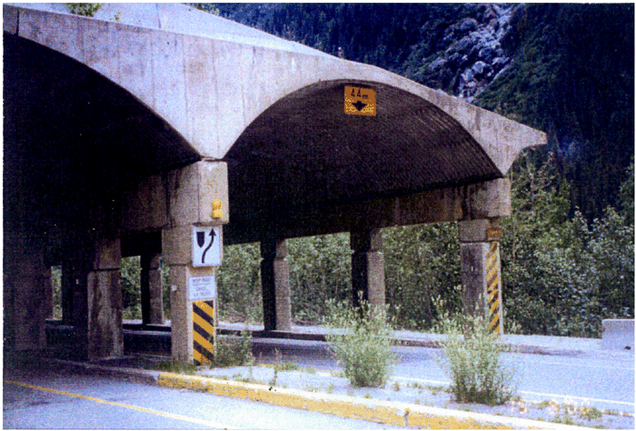

Фото 4. Лавинозащитная галерея со сводом из ГМК

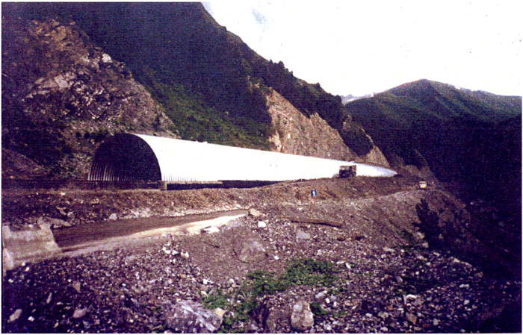

Фото 5. Строительство лавинозащитной галереи вблизи Рокского перевала (фото А.А.Махорина)

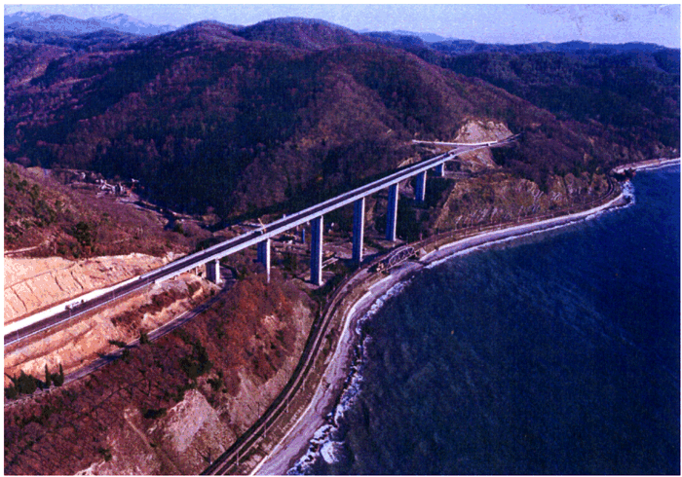

Фото 6. Виадук через долину р.Чемитоквадже

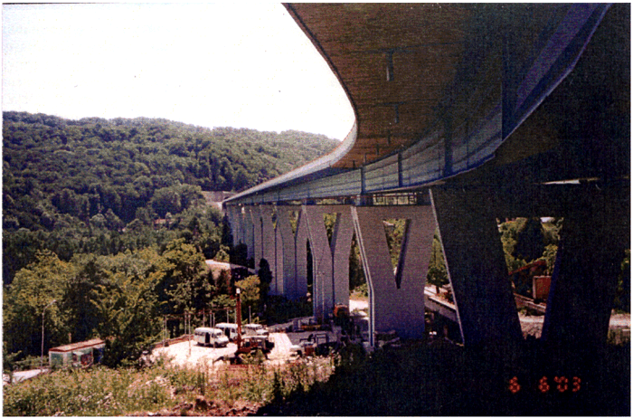

Фото 7. Виадук через долину р.Мацеста

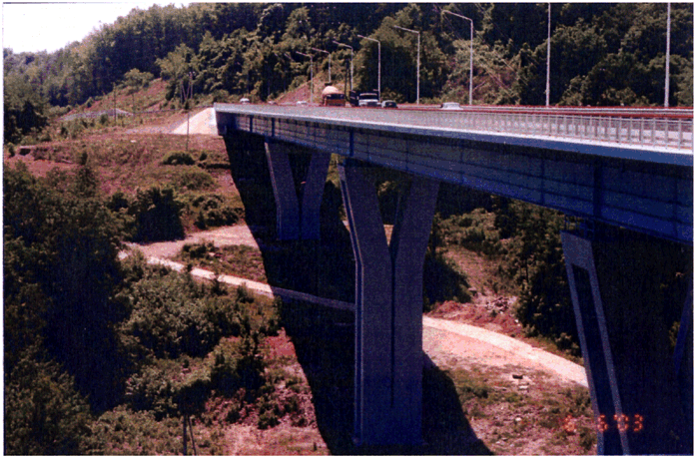
Фото 8. Виадук на ПК36 обхода г.Сочи

Приложение 5

ОБОСНОВАНИЕ ОСНОВНЫХ РЕКОМЕНДАЦИЙ

Детальное изучение сейсмичности проводится применительно к участкам строительства крупных сооружений. Такие работы получили название уточнение исходной сейсмичности (УИС). По своим методам работы по УИС близки к работам по ДСР (детальное сейсмическое районирование). Однако объем работ по УИС и соответственно сроки их выполнения значительно меньше, чем работ по ДСР региона. Заказчиком таких работ обычно выступает будущий владелец объекта в лице государственной организации, акционерного общества и т.п. или проектная организация.
Работы по УИС осуществляются с привлечением разработчиков карт общего сейсмического районирования. Материалы, полученные в результате выполнения этих работ, должны содержать информацию о максимально возможной силе землетрясений в пункте строительства, а также о средних интервалах времени между землетрясениями разной силы (сейсмическом режиме) на прилегающей к объекту территории. Выполнение работ по УИС позволяет использовать при проектировании сооружения новые данные по сейсмотектонике и сейсмичности района строительства, не отраженные на картах ОСР-97 или неизвестные при их составлении.
В инженерном плане сущность методики УИС, применяемой в транспортном строительстве, заключается в преобразовании информации об ожидаемом сейсмическом воздействии в баллах шкалы MSK-64 к естественной форме (к параметрам колебаний грунта в единицах одной из систем измерения физических величин) с введением к последним корректирующих множителей, детально учитывающих сейсмотектоническую обстановку в районе строительства и сейсмический режим на прилегающей к стройплощадке территории [18]. Рассмотрим основные положения методики по определению поправки на сейсмический режим.
В России районы сейсмичностью 7 баллов и более принадлежат как к внутренним, так и к окраинным частям Евро-Азиатского материка. Районы имеют сложно очерченные границы. В целом они вытянуты вдоль планетарных и региональных литосферных структур, выраженных на земной поверхности в виде рифтовых долин (Байкальский рифт), островных дуг (Курилы) и горных хребтов. Например, на Северном Кавказе 9-балльные районы протянулись вдоль главного Кавказского хребта на 1000 км от Керченского пролива на западе до Махачкалы на востоке. В районе Анапы их ширина составляет около 40 км, увеличиваясь до 160 км на территории Дагестана.
При значительных размерах и принципиальном различии тектонической обстановки в сейсмически опасных районах (например, на Кавказе, в Прибайкалье и на Камчатке) естественно ожидать, что поток сейсмических событий в разных пунктах будет иметь различные статистические характеристики. Это положение подтверждается сейсмологическими расчетами, выполненными специалистами, принимавшими участие в работах по научному сопровождению изысканий, проектирования и строительства крупных транспортных объектов на Северном Кавказе, в Восточной Сибири и на Дальнем Востоке (табл.).

Таблица
Средний интервал времени между землетрясениями в некоторых пунктах
Северного Кавказа, Восточной Сибири и Дальнего Востока
Название региона | Название пункта | Сила землетрясения по карте ОСР-97-В, баллы | Средний интервал времени между толчками , лет
Северный Кавказ | Горячий Ключ | 8 | 500
 | Мацеста | 9 | 3500
 | Головинка | 9 | 3500
 | Рокский перевал | 9 | 1000
 | Владикавказ | 9 | 2000
Восточная Сибирь | Улан-Удэ | 8 | 650
 | Новоселенгинск | 8 | 880
 | Кяхта | 8 | 930
 | Иркутск | 9 | 2940
 | Чара | 9 | 725
 | Чина | 9 | 685
 | 50 км к югу от Чины | 9 | 2500
Дальний Восток | Пролив Невельского | 9 | 2500

Данные таблицы показывают, что расчетные значения среднего интервала времени между землетрясениями, как правило, отличаются от нормативной величины 1000 лет, регламентированной для проектирования сооружений повышенной ответственности. Причем в одних пунктах (Чара, Чина, Горячий Ключ и др.) расчетная частота сейсмических событий оказывается больше, а в других пунктах (Мацеста, Иркутск, Владикавказ и др.) - существенно меньше нормативной. Таким образом, вариации сейсмического режима по площади сейсмических районов не позволяют обеспечить одинаковую сейсмостойкость объектов одного класса ответственности без специальных исследований этого фактора и учета его при проектировании сооружений.
Для приведения параметров расчетного сейсмического воздействия к предписанной нормами частоте расчетных событий при проектировании транспортных сооружений применяется разработанная авторами процедура.
На первом этапе работы с привлечением сейсмологов расчетным путем определяют средние промежутки времени между сейсмическими сотрясениями разной силы применительно к относительно ровным участкам местности, сложенным грунтами со средними сейсмическими свойствами. Затем по найденным парам чисел (,), с использованием известных приемов обработки экспериментальных данных, находят коэффициенты корреляционного уравнения логарифмического типа . Полученная таким образом зависимость позволяет найти уточненную силу землетрясения , соответствующую заданному промежутку времени =1000 лет между толчками расчетной силы или вероятности 95% непревышения расчетного сейсмического воздействия за 50 лет эксплуатации сооружения. В общем случае уточненная сила землетрясения отличается от сейсмичности района по карте ОСР-97-В на положительную или отрицательную величину .
Рассмотрим уточнение сейсмичности на примере створа предполагаемого транспортного перехода через пролив Невельского. Согласно расчетам промежутки времени между землетрясениями силой 7, 8 и 9 баллов по шкале MSK-64 составляют =70 лет, =350 лет и =2500 лет.
Соотношение между десятичным логарифмом промежутка времени и силой толчка в баллах можно приближенно представить в виде показанной на графике корреляционной зависимости . Подставляя в найденное уравнение сейсмического режима значение интервала времени 1000 лет, находим уточненную сейсмичность створа транспортного перехода =8,6 балла. Уточненная сейсмичность относится к участкам, сложенным средними по сейсмическим свойствам грунтами.
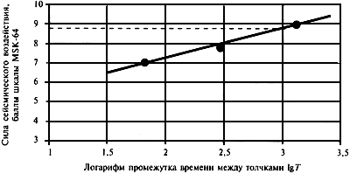
График сейсмического режима

Далее определяем поправку на сейсмический режим в виде множителя к параметрам колебаний грунта при толчке силой 9 баллов. При этом будем считать, что при сейсмическом воздействии силой 9 баллов ускорение колебаний среднего по сейсмическим свойствам грунта вблизи створа достигает 0,4, где - ускорение силы тяжести.
Коэффициент равен отношению ускорений колебаний грунта при толчке силой 8,6 балла и при толчке силой 9 баллов, указанной на карте ОСР-97-В как сейсмичность района транспортного перехода.
Как известно, нормативные величины ускорения горизонтальных колебаний грунта образуют возрастающую геометрическую прогрессию со знаменателем 2. Таким образом, искомый коэффициент вычисляется по формуле
,
где =-0,4 балла - изменение балльности за счет использования расчетных данных о сейсмическом режиме места перехода.
По формуле находим величину коэффициента к ускорению 0,4, которая с округлением до первой значащей цифры равна 0,8. Следовательно, поправка на сейсмический режим позволяет в данном случае уменьшить расчетное ускорение грунта на 20%. В таком же размере уменьшаются другие параметры колебаний грунта (скорость и перемещение).
Применение изложенной процедуры УИС позволяет рассчитывать сооружения одного класса ответственности с одинаковой обеспеченностью по отношению к сейсмическому воздействию. Это позволяет в одних случаях существенно уменьшить стоимость антисейсмических мероприятий, в других - повысить сейсмостойкость строящихся (реконструируемых) сооружений до требуемого уровня и избежать тяжелых социально-экономических потерь от предстоящих землетрясений.
При выполнении работ по сейсмическому микрорайонированию участков строительства транспортных сооружений в части учета местных инженерно-геологических условий наиболее широко применяется метод сейсмических (акустических) жесткостей, принципиальные основы которого разработаны С.В.Медведевым [13, 14].
Метод основан на эмпирически установленном факте влияния сейсмической жесткости грунтов на интенсивность их колебаний при землетрясениях и на степень повреждения зданий. С.В.Медведев принимал, что за счет различия сейсмической жесткости наиболее прочных невыветрелых скальных пород и самых слабых насыпных грунтов, расположенных выше УГВ, приращение силы землетрясения составляет 3 балла по шкале MSK-64.
Согласно упомянутой предпосылке приращение балльности на исследуемой площадке, сложенной грунтом естественной влажности, по отношению к наиболее прочному скальному (эталонному) грунту определяется по формуле
,
где - приращение силы сейсмического воздействия, баллы шкалы MSK-64, на исследуемой площадке по отношению к наиболее безопасному в сейсмическом отношении участку за счет различия сейсмической жесткости грунтов;
и - скорости продольных сейсмических волн, км/с, в граните и в исследуемом грунте;
и - плотности гранита и исследуемого грунта, т/м.
В дальнейшем методика СМР по способу сейсмических жесткостей была существенно дополнена на основании данных многих теоретических и экспериментальных исследований. В частности, Н.Д.Красников [12] предложил для оценки сейсмичности строительных площадок дополнительно использовать скорости поперечных волн.
Для оценки влияния уровня воды в грунте на интенсивность колебаний песчаных, супесчаных, суглинистых и крупнообломочных отложений С.В.Медведев дал формулу приращения балльности, основанную на данных о повреждениях зданий при сильных землетрясениях. Согласно этой оценке при 10 м изменением сейсмичности площадки можно пренебречь, при =4 м сейсмичность площадки повышается на 0,5 балла, при =1 м увеличение сейсмичности приближается к 1 баллу.
Исследованиями влияния воды в грунте на интенсивность сейсмических колебаний занимались многие специалисты. Еще в 1896 г. И.К.Ивановский в докладе [10] о повреждениях на бывшей Закаспийской железной дороге, причиненных Красноводским землетрясением, обращал внимание на повышенную опасность низин староречья Аму-Дарьи. Им же высказывалась совершенно правильная мысль о том, что причина повреждений железнодорожного пути на низменных участках заключалась в слабости водонасыщенных грунтов.
Ш.Г.Напетваридзе [15], используя метод многократно отраженных волн, рассмотрел горизонтальные колебания грунтовой толщи, состоящей из слоя галечника мощностью 5 м и вышележащего слоя суглинка или песка мощностью от 5 до 20 м. Расчетное сейсмическое воздействие принято в виде акселерограммы землетрясения в Эль-Центро. В результате расчета выяснилось, что вода в грунте практически не влияет на интенсивность землетрясения (на ускорения колебаний поверхности грунта), за исключением песчаных и глинистых слоев малой мощности, когда возможно приращение интенсивности, выражаемое в долях балла. Вместе с тем им было отмечено увеличение преобладающего периода сейсмических колебаний (примерно вдвое для суглинка и на 20% для песка), а также амплитуд сейсмических перемещений частиц грунта. Это явление автор объяснил увеличением массы слоя и уменьшением его сдвиговой жесткости при насыщении грунта водой. В итоге Ш.Г.Напетваридзе пришел к выводу о необходимости исключения из норм требования о повышении сейсмичности площадок при высоком уровне воды в грунте. Предлагалось также внести исправления в график нормативной кривой коэффициента динамичности.
Д.Д.Баркан, Ю.Г.Трофименков и М.Н.Голубцова [7] выполнили экспериментальное исследование влияния уровня воды в грунте на величину амплитуды колебаний на его поверхности. Волны в грунте возбуждались вибратором, совершавшим вертикальные колебания. Искусственное изменение уровня воды производилось на площадке, имевшей в плане размеры 50х30 м. Колебания измерялись при понижении уровня воды с 0,9 до 3,5 м через каждые 0,5-0,7 м. Опыт не выявил изменения амплитуды колебаний на поверхности грунта.
После землетрясения 1971 г. в Калифорнии, вызвавшего значительные разрушения автодорожных мостов, американские инженеры [21] провели специальные работы с целью уточнения нормативных требований к проектированию мостов. Влияние инженерно-геологических условий, характерных для строительства в Калифорнии, на интенсивность сейсмических воздействий исследовалось по программе расчета колебаний многослойной грунтовой толщи. В результате расчета большого числа вариантов, отличавшихся мощностью и составом грунтовой толщи (рассматривались плотные и средней плотности пески различного гранулометрического состава), было установлено, что в основном интенсивность сейсмического воздействия определяется полной мощностью покровных отложений и величиной максимального ускорения скального основания. Влиянием воды в грунте на интенсивность колебаний его поверхности можно пренебречь.
Принимая во внимание изложенные результаты натурных, теоретических и экспериментальных исследований, можно полагать, что повышенный процент разрушенных и поврежденных построек при высоком уровне воды в грунте является следствием, главным образом, меньшей прочности и устойчивости водонасыщенных грунтов по сравнению с маловлажными грунтами. Последнее имеет место и при статических нагрузках, но особенно заметно при сильных землетрясениях.
Строительными нормами предусмотрен ряд конструктивных и расчетных требований, учитывающих снижение прочности грунта при землетрясениях. При строительстве мостов подошвы массивных фундаментов, а также нижние концы свай, столбов и оболочек стремятся заглубить до скального массива, крупнообломочного грунта, гравелистого плотного песка или глинистого грунта твердой (полутвердой) консистенции. При расчете фундаментов мелкого заложения, опирающихся на водонасышенные пески, вводится коэффициент условий работы =0,7, понижающий расчетную несущую способность фундаментов по грунту. При проектировании фундаментов из висячих свай в сейсмических районах сопротивление грунта по боковым поверхностям свай от поверхности грунта до некоторой отметки, определяемой расчетом, принимается равным нулю. Несущая способность свай на оставшейся части боковой поверхности и под нижними концами определяется с учетом уменьшенного сопротивления песчаных и глинистых грунтов, зависящего от вида грунта и расчетной интенсивности землетрясения.
Принимая во внимание вышеизложенное, авторы настоящих Рекомендаций считают возможным отказаться от учета воды в грунте при оценке сейсмичности строительных площадок по методу сейсмических жесткостей. При расчете приращения балльности за основу принята приведенная выше формула С.В.Медведева с заменой скоростей продольных волн на скорости поперечных волн.
Вычислять приращение балльности по этой формуле не совсем удобно, так как задача сейсмического микрорайонирования заключается в оценке влияния ряда факторов на сейсмичность данной площадки по отношению к площадкам, сложенным средним по сейсмическим свойствам грунтом, а не монолитным гранитом.
Средними по сейсмическим свойствам считаются грунты второй категории по табл.1 СНиП II-7-81* [1]. К этой обширной по составу категории относятся грунты, наиболее часто служащие основанием для фундаментов гражданских и промышленных зданий, в том числе скальные выветрелые и сильновыветрелые грунты, пески гравелистые, крупные и средней крупности, плотные и средней плотности, маловлажные и влажные, глины твердой и полутвердой консистенции при коэффициенте пористости менее 0,9.
Согласно РСН-60-86 [5] плотность средних грунтов составляет 1,7-1,8 т/м, скорости поперечных сейсмических волн лежат в диапазоне 250-350 м/с. Фактически плотность и скорость поперечных волн для грунтов второй категории изменяются в более широких пределах. Это вносит существенную неопределенность в основную характеристику сейсмических свойств грунта второй категории - его расчетную сейсмическую жесткость. Для определения последней нужно обратиться к экспериментальным данным.
Исследования иркутских геологов [9] основных типов изверженных и метаморфических пород, выполненные в связи со строительством Байкало-Амурской магистрали, позволили определить диапазоны изменения плотности и скорости сейсмических волн в этих грунтах. Наибольшее значение плотности образцов из монолитного базальта равно 2,95 т/м, максимальная скорость поперечных волн =3500 м/с. Следовательно, наибольшая сейсмическая жесткость скальных пород по скоростям поперечных волн =2,95·3500=10325 т/мс.
Наименьшие значения сейсмической жесткости присущи насыпным неуплотненным грунтам, а также рыхлым мелким пескам и илистым грунтам в устьях рек и морских проливах (заливах). Скорость поперечных сейсмических волн в таких грунтах может упасть до 110 м/с при их плотности в водонасыщенном состоянии примерно 1,5 т/м. Таким образом, сейсмическая жесткость самых слабых грунтов составляет =1,5·110=165 т/мс. Приращение балльности для площадки, сложенной такими грунтами, по отношению к монолитному базальту будет 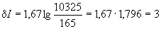 балла.
Найдем значения жесткости , соответствующие границам между грунтами различных категорий по сейсмическим свойствам.
К грунтам первой категории будем относить все грунты, для которых приращение балльности по отношению к монолитному базальту не превышает одного балла. Из условия находим искомую жесткость для грунтов, лежащих на границе между грунтами первой и второй категорий. Эта жесткость равна 2570 т/мс, что соответствует плотности =2,4 т/м и скорости 1000-1100 м/с, которые характерны для осадочных трещиноватых горных пород типа песчаника или мергеля за пределами зоны наибольшего выветривания.
Сейсмическую жесткость , соответствующую грунтам на границе между второй и третьей категориями, находим из условия . Этому условию удовлетворяют, в частности, пески и глинистые грунты при плотности =1,9 т/м и скорости поперечных волн =350 м/с, т.е. покровные отложения, имеющие сейсмическую жесткость =655 т/мс.
Выбор расчетной жесткости для эталонного среднего грунта по сейсмическим свойствам из допустимых значений от 655 до 2570 т/мс диктуется экономическими соображениями, а также традиционным для сейсмического районирования представлением о среднем грунте как о типичным грунте селитебных территорий. Исходя из этого принимаем сейсмическую жесткость для среднего по сейсмическим свойствам грунта равной 655 т/мс. Это условие является определяющим для эталонного (среднего по сейсмическим свойствам) грунта.
Предлагаемый порядок определения приращения балльности отличается от принятого в гражданском строительстве порядка величиной жесткости эталонного грунта, зависимостью геометрических параметров расчетной толщи от свойств грунта и конструкции фундаментов, а также неучетом поправок на воду в грунте и на резонансные явления. Последние поправки исключены из-за несоответствия получаемых при этом дополнительных приращений балльности данным инструментальных наблюдений и оценкам "эффекта площадки" в строительных нормах разных стран [27, 28].
Согласно преобразованной формуле 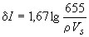 приращение силы землетрясения для площадок, сложенных выветрелыми скальными грунтами, составляет минус один балл, а для самых слабых грунтов - плюс один балл шкалы MSK-64, т.е. интенсивность колебаний ровных участков земной поверхности за счет различия инженерно-геологических условий изменяется в четыре раза по величине ускорения. Сопоставим эту расчетную оценку с данными инструментальных измерений колебаний грунтов при землетрясениях.
Во время землетрясения Лома-Приета в Калифорнии (США) американские сейсмологи получили несколько десятков записей колебаний грунта [23, 26]. Вблизи эпицентра ускорения колебаний скальных обнажений равнялись приблизительно 0,65. На удалении около 100 км от эпицентра ускорения колебаний коренных пород уменьшались до 0,07-0,10, на слабых и насыпных грунтах - до 0,16-0,24. Таким образом, на слабых и насыпных грунтах наблюдалось увеличение интенсивности колебаний в 2-3 раза по сравнению с обнажениями коренных пород.
Землетрясение в районе японского г.Кобе имело магнитуду =7,2 при глубине очага 14 км. Вблизи проекции тектонического разрыва на поверхность о.Хонсю акселерометры записали ускорения колебаний грунта в диапазоне от 0,31 до 0,84. На территории г.Осака, расположенного в 40 км от эпицентра, ускорения колебаний грунта уменьшились до 0,08-0,29 [22]. Следовательно, для площадок, равноудаленных от источника сейсмических волн, интенсивность сейсмического воздействия изменялась в среднем в 3-4 раза за счет различия свойств грунтов в местах установки сейсмометров.
Приведенные примеры показывают, что принятая в настоящих Методических рекомендациях формула для определения позволяет в основном правильно оценивать влияние инженерно-геологических условий на сейсмичность участков для более или менее ровной местности.
Формула позволяет также достаточно верно оценивать приращение балльности для прочных и очень прочных горных пород, обычно залегающих на глубине не менее нескольких десятков метров от земной поверхности и служащих средой для проходки горных выработок при строительстве тоннелей глубокого заложения. Для наиболее прочных магматитов и метаморфитов приращение балльности относительно эталонного (среднего по сейсмическим свойствам) грунта получается близким к минус двум баллам. Эта оценка соответствует известным данным об уменьшении интенсивности колебаний грунта по мере увеличения прочности горной породы и мощности перекрывающей толщи осадочных отложений.
В условиях глубоко расчлененного рельефа сотрясения грунта на склонах долины могут сильно отличаться от сотрясений на ее дне и ровных участках местности за ее пределами. До середины 60-х годов прошлого века этот вопрос количественно был мало исследован. В последующие годы, в основном в связи с крупным гидротехническим строительством, были выполнены необходимые теоретические и экспериментальные работы, позволившие во многих случаях количественно оценить влияние неровностей рельефа на интенсивность сейсмического воздействия.
Обширные натурные наблюдения колебаний склонов ущелий в Средней Азии проведены сейсмологической экспедицией Института физики Земли. Основной эксперимент поставлен в створе плотины Токтогульской ГЭС до начала строительства плотины. Приборы помещались в штольни, расположенные на левом борту каньона на высоте 10 и 90 м от уреза воды в р.Нарын, на правом борту - на высоте 85 м. Анализ записей колебаний бортов при землетрясениях и взрывах показал увеличение амплитуд колебаний в верхних частях бортов. Наиболее сильно (в три раза) возрастало горизонтальное смещение поперек каньона. При переходе сейсмической волны через долину наблюдались существенный сдвиг фазы и некоторое уменьшение амплитуды колебаний. Эти результаты опубликованы И.Л.Нерсесовым и др. в статье [16].
В Туркмении исследовались колебания склонов Бикровинского массива, расположенного на юго-западе республики. Высота склонов на экспериментальном участке достигала 45-50 м, угол наклона изменялся в пределах от 15 до 65°. Склоны сложены глиной, включающей линзы сцементированного крупнообломочного материала. Колебания возбуждались ударами груза массой 2,5 т, сбрасываемого с высоты 20 м. Приборы устанавливались на зацементированные площадки, расположенные в четырех точках по высоте склона. Б.И.Ильясов и Ш.Ш.Саидова в статье [11] сообщили, что обработка записей колебаний показала увеличение амплитуд колебаний в верхней части склона примерно в два раза по отношению к его подножию.
Для случая вертикального распространения горизонтально поляризованной поперечной сейсмической волны Е.Г.Бугаевым [8] предложены полуэмпирические формулы, позволяющие вычислять интенсивность колебаний грунта на дне и в верхних частях бортов каньонов (склонов долин). Согласно этим формулам интенсивность колебаний изменяется в следующих пределах: на дне каньона от 1 до 0,5 и у бровки бортов от 1 до 1,25 от уровня амплитуд колебаний горизонтальных участков местности, удаленных от долины. При переходе от дна к бровке склона долины отношение амплитуд изменяется от 1 до 2,5 в зависимости от соотношения между длиной падающей волны и глубиной долины. Данные инструментальных наблюдений и численные решения задач диффракции подтверждают возможность использования приближенных формул для оценки изменения интенсивности колебаний грунта на склонах речных долин.
За рубежом разработаны точные методы расчета диффракции сейсмических волн в каньонах. Для полуцилиндрического каньона получено решение в замкнутой форме, использующее функции Бесселя и Ханкеля. Приведенный в статье [25] анализ этого решения показывает, что влияние каньона на интенсивность колебаний довольно значительно, если длина падающей волны близка к радиусу каньона. В этом случае амплитуда колебаний грунта вблизи каньона быстро изменяется от точки к точке, но увеличение амплитуды не превышает двух раз.
Для каньонов с произвольной формой поперечного сечения задача формулируется в виде интегральных уравнений Фредгольма [24]. Уравнения решаются численным методом с построением акселерограмм для различных точек поперечного сечения каньона при произвольном угле падения сейсмической волны. В случае треугольного выреза в упругом полупространстве амплитуды колебаний по сравнению с горизонтальной поверхностью увеличиваются на 10-30% у кромки выреза и уменьшаются на 50-70% в нижней точке.
Таким образом, на участках с неровной поверхностью интенсивность колебаний меняется в зависимости от рельефа. По отношению к ровным площадкам для сильно неровных участков местности в одних точках теория и наблюдения предсказывают понижение, в других точках - повышение интенсивности колебаний примерно до двух раз. Для учета этого фактора в данных рекомендациях предлагается корректировать нормальные амплитуды колебаний грунта с помощью коэффициента .
С помощью коэффициентов, учитывающих сейсмотектоническую обстановку, сейсмический режим, местные инженерно-геологические условия и рельеф местности вдоль трасс железных (автомобильных) дорог, метрополитенов, магистральных трубопроводов, а также на территориях железнодорожных станций, морских, речных и аэропортов выделяются микрозоны с различной интенсивностью сейсмического воздействия. Изолинии воздействия (границы микрозон) маркируются в физических единицах измерения картируемого параметра колебаний с приемлемым округлением его величины. Например, при построении карт максимальных ускорений грунта изолинии ускорений могут строиться с интервалом 0,05, что существенно улучшает представление о распределении на местности параметров сейсмического воздействия по сравнению с его картированием в баллах шкалы MSK-64.

Приложение 6

ИСТОЧНИКИ ДОПОЛНИТЕЛЬНОЙ ИНФОРМАЦИИ
1. СНиП II-7-81*. Строительство в сейсмических районах / Госстрой России. - М.: ГУП ЦПП, 2000. - 44 с.
2. Проектирование автодорожных мостов в сейсмических районах. ОДН 218.1.021-2003. - М.: Росавтодор, 2003. - 24 с.
3. Рекомендации по изучению разрывных и складчатых структур для сейсмического микрорайонирования / ПНИИИС. - М.: Стройиздат, 1984. - 20 с.
4. Рекомендации по сейсмическому микрорайонированию при инженерных изысканиях для строительства / ПНИИИС. - М., 1985, - 73 с.
5. РСН-60-86. Инженерные изыскания для строительства. Сейсмическое микрорайонирование. Нормы производства работ / Госстрой РСФСР. - М.: МосТИСИЗ Госстроя СССР, 1986. - 32 с.
6. Алешин А.С., Бархатов И.И., Несмеянов С.А. и др. Тектонические разрывы на участках сейсмического микрорайонирования. - М.: Наука, 1982. - 134 с.
7. Баркан Д.Д., Трофименков Ю.Г., Голубцова М.Н. Влияние свойств грунта оснований при расчете сооружений на сейсмическое воздействие // Свойства грунтов при вибрациях. - Ташкент: ФаН, 1975. - С.55-69.
8. Бугаев Е.Г. Приближенная оценка влияния рельефа местности на амплитуду сейсмических волн // Сейсмостойкое строительство. - М.: Стройиздат, 1976, вып.2. - С. 25-30.
9. Джурик В.И. и др. Сейсмические свойства скальных грунтов - Новосибирск: Наука, 1986. - 133 с.
10. Ивановский И.К. О землетрясении и песчаных заносах на Закаспийской железной дороге // Ж-д дело. - 1896. - N 40. - С.327-334.
11. Ильясов Б.И., Саидова Ш.Ш. Исследование влияния рельефа местности на колебания грунтов при землетрясениях // Совершенствование методов расчета и проектирования гидротехнических сооружений, возводимых в сейсмических районах. - Л.: Энергия, 1976. - С.227-228.
12. Красников Н.Д. Об использовании значений скоростей поперечных волн для сейсмического микрорайонирования // Труды Института физики Земли. - М.: ИФЗ. - N 36(203). С.99-104.
13. Медведев С.В. Оценка сейсмической балльности в зависимости от грунтовых условий // Тр. Геофиз. ин-та. - М., 1952. - N 14. - С.29-52.
14. Медведев С.В. Инженерная сейсмология. - М.: Госстройиздат, 1962. - 234 с.
15. Напетваридзе Ш.Г. Некоторые задачи инженерной сейсмологии. - Тбилиси: Мецниереба, 1973.- 162 с.
16. Нерсесов И.Л., Николаев А.В., Павлов В.Д. и др. Динамические характеристики колебаний склонов каньонов при землетрясениях//Сейсмостойкость гидротехнических сооружений. - Л.: Энергия. - 1969. - С.63-77.
17. Севостьянов В.В., Бархатов И.И., Миндель И.Г. Современный опыт комплексной оценки сейсмической опасности при проектировании линейных сооружений / Сейсмостойкое строительство. Безопасность сооружений. - 2004. - N 2. - С.21-24.
18. Шестоперов Г.С. Корректировка параметров колебаний грунта стройплощадки по данным расчета сейсмического режима в пункте строительства // Сейсмостойкое строительство. Безопасность сооружений. - 2002. - N 3. - С.5-6.
19. Шестоперов Г.С., Шестоперов В.Г. Сейсмическое микрорайонирование участков строительства транспортных сооружений//Сейсмостойкое строительство. Безопасность сооружений. - 2004. - N 2. - С.17-20.
20. Y.Bozorgnia, S.A.Mahin, A.G.Brady. Vertical responses of twelve instrumented structures recorded during the Northridge earthquake. - EERI, 1995.
21. Gates I.H. California's seismic design criteria for bridges. G.Struct. Div. Proc. Amer. Soc. Civ. Eng., 1976, vol.102, ST12, p.2301-2312.
22. Iwasaki Т. Perspectives of seismic design criteria for highway bridges in Japan. - Mexico, 1996. - 8 p.
23. Naeim F., Anderson J.C. Classifications and evaluation of earthquake records for design. - EERJ, 1993. - 288 p.
24. Sanchez-Sesmo F.G., Rosenblueth E., Ground motion at canyons of arbitrary shape under incident SH waves // Earthquake Eng. and Struct. Dyn. - 1979. - vol.7. - p.441-450.
25. Trifunac M.D. Scattering of plane SH waves by a semicylindrical canyon // Earthquake Eng. and Struct. Dyn. - 1973. - vol.1. - p.267-281.
26. Practical lessons from the Loma Prieta earthquake. - Washington, 1994. - 273 р.
27. Specifications for highway bridges. Part 5:Seismic design. Feb. 1990. Japan Road Association. - 275 p.
28. Seismic Retrofitting Manual for Highway Bridges. US Department of Transportation. Federal Highway Administration. May 1995. - 309 р.
29. Earthquake-Resistant Design Standard for Railway Structures. Japanese National Railways. Sept. 1979. - 63 p.

